【附件一】

参加南通中专采购活动廉洁承诺书

江苏省南通中等专业学校：
为了保证采购活动的公平竞争，促进廉政建设，我公司承诺在参加贵校组织的采购活动时做到遵守法纪、法规和廉政建设各项规定，诚实守信，坚决拒绝商业贿赂，不发生如下不当行为：
一、不向工作人员及其家庭成员提供以下不正当利益：
1.以任何理由送给现金、有价证券、支付凭证和高档礼品；
2.报销或支付应由其个人负担的费用；
3.宴请或邀请去营业性娱乐场所活动；
4.其它行贿及提供不正当利益的行为。
二、不和他人串通竞谈，或者利用不正当手段谋求中标。
三、违反法律、法规和廉政规定，影响工程质量、货品供应质量的。
我公司如实施了上述行为之一，自愿接受贵校据于《政府采购法》及其它相关法规和《南通市市场廉政准入暂行规定》(通纪发〔2005〕28号)给予的如下处罚：
1.参加采购的成交无效；
2.处以采购金额千分之五以上千分之十以下的罚款；
3.对不良行为予以记录并在贵校官网公告；
4.半年至三年内禁止参加贵校组织的采购活动；
5.情节严重的，报请有关部门依法追究相关责任。

承诺人：
承诺单位：
年 月 日

【附件二】
退役士兵培训建筑智能化及制冷耗材报价单

序号 | 品名 | 规格型号 | 数量 | 单位 | 单价 | 金额 | 图片
1 | 单股铜芯视频线 | SYV-75-3-1同轴电缆  （200米每卷） | 10 | 卷 |  |  | 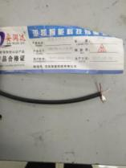
2 | 10K色环电阻 | E24系列10K色环电阻  1000/套 | 2 | 套 |  |  | 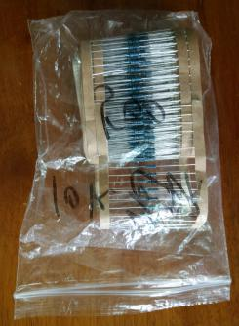
3 | 2.2K色环电阻 | E24系列2.2K色环电阻  1000/套 | 2 | 套 |  |  | 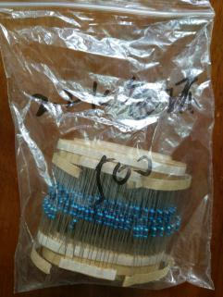
4 | 插针接线 | 带线10针，4针，6针 | 各20根 | 根 |  |  | 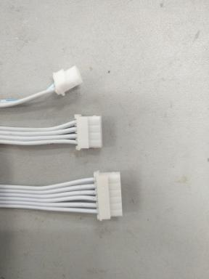
5 | （红、黑、黄、蓝）单股多芯电缆线 | 国标铜芯RV0.3（100米/卷）  单股16芯 | 红、黑各75卷 蓝、绿各50卷 | 卷 |  |  | 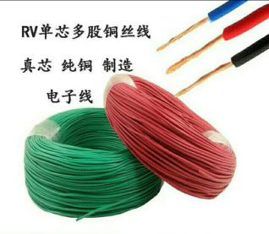
6 | 双股铜芯控制线 | 安润达  国标2芯0.5纯铜200米/卷 | 6 | 卷 |  |  | 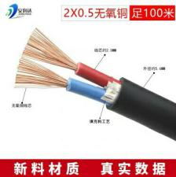
7 | U型冷压接线端头 | UT冷压端子  UT2.5-4 1000/包 | 4 | 包 |  |  | 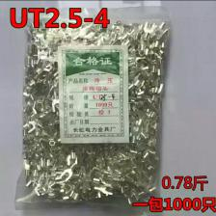
8 | 针型冷压接线端头 | 针型冷压端子  E1010-R 500/包 | 8 | 包 |  |  | 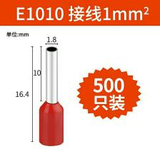
9 | 8芯网线 | TCL罗格朗超五类网线 | 6 | 箱 |  |  | 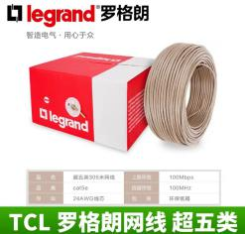
10 | 幕帘探测器 | SK-181有线幕帘探测器 | 6 | 个 |  |  | 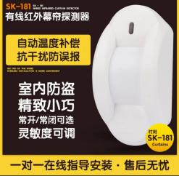
11 | 剪刀 | 张小泉  HBS-198 | 5 | 把 |  |  | 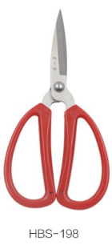
12 | 塑料卡（小白） | 500/袋 | 2 | 袋 |  |  | 
13 | RJ45网线水晶头 | 超五类8芯  100个/盒 | 5 | 盒 |  |  | 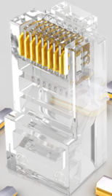
14 | 缠绕管 | 直径10mm 白色  10米/袋 | 10 | 袋 |  |  | 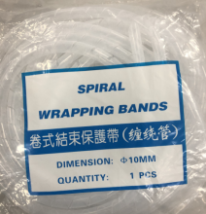
15 | 尼龙扎带 | 直径4*150mm  500根 | 5 | 袋 |  |  | 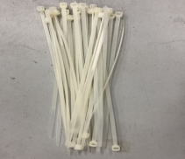
16 | 紫铜管 | 直径9.52 | kg | 100 |  |  | 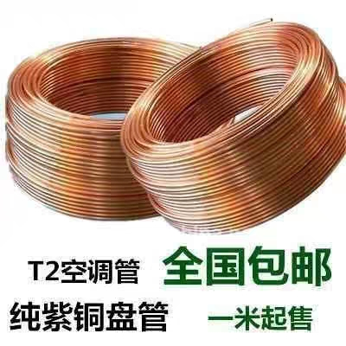
17 | 紫铜管 | 直径6.35 | kg | 100
18 | 棘轮压线钳 | 华盛压线钳hsc86-4b | 个 | 2 |  |  | 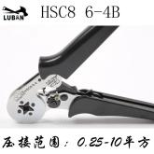
19 | 管式插针 | 冷压端子插针铜线鼻子0.5平方 | 包 | 40 |  |  | 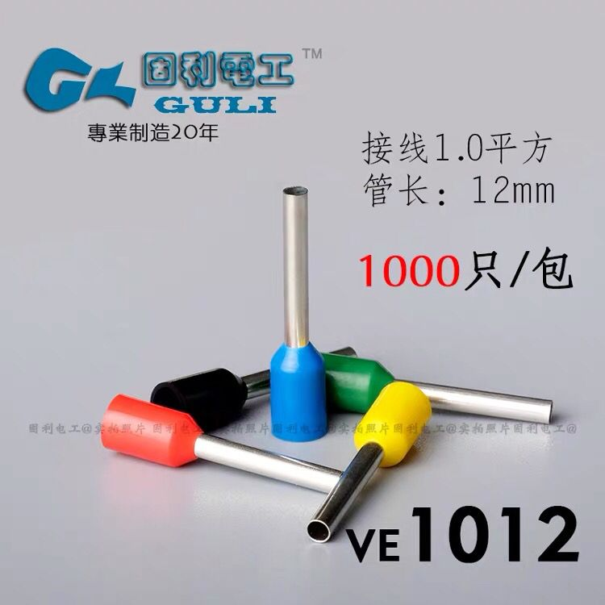
20 | 管式插针 | 冷压端子插针1平方 | 包 | 60
21 | 等径扩口三通 | 1/4 | 个 | 30 |  |  | 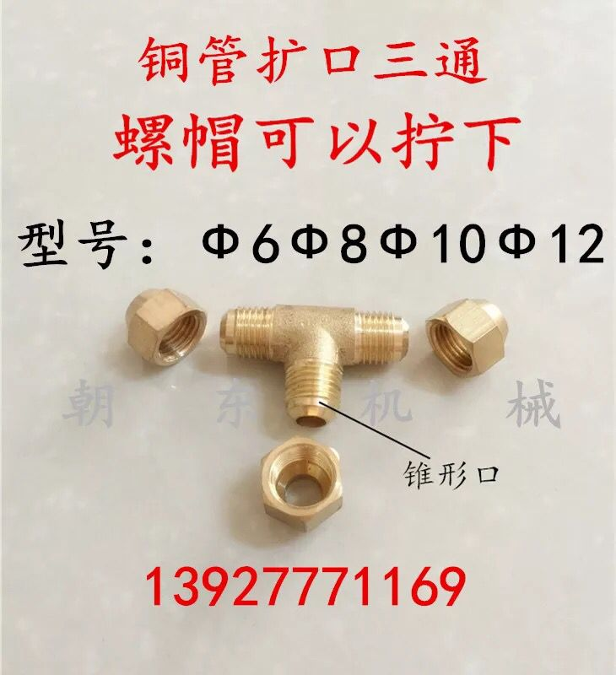
22 | 等径扩口三通 | 3/8 | 个 | 30
23 | 转接头 | 外1/4*3/8外接头 | 个 | 20 |  |  | 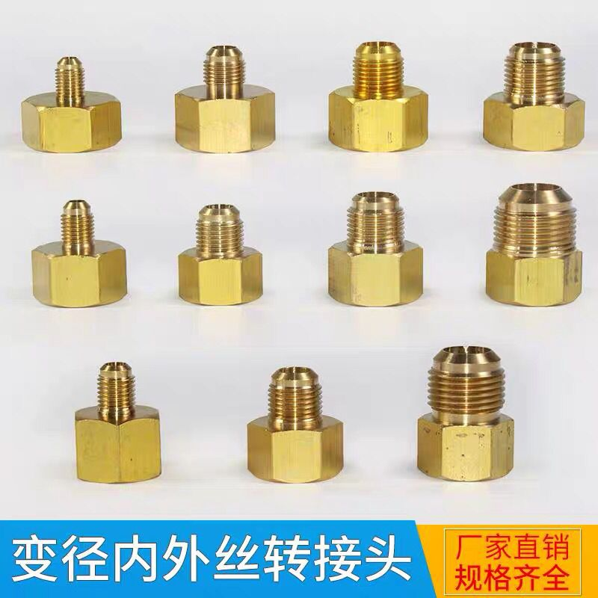
24 | 转接头 | 内3/8*1/4外接头 | 个 | 20
25 | 鸿森电磁阀 | J403-33A  (R134A) | 个 | 4 |  |  | 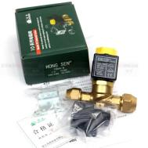
26 | 保温 | 直径9*9 | 根 | 100 |  |  | 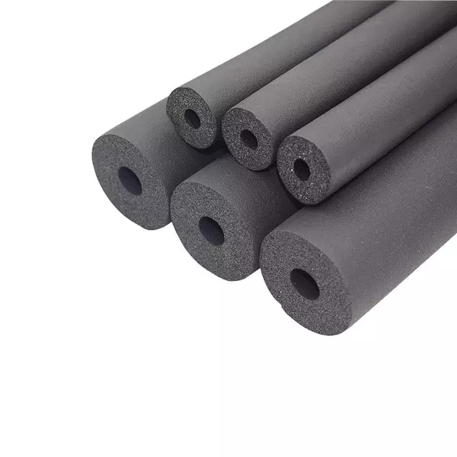
27 | 保温 | 直径6*9 | 根 | 100
28 | 丹佛斯热力膨胀阀 | 内平衡阀体TN2068Z334647  （R134A）带阀芯 | 个 | 2 |  |  | 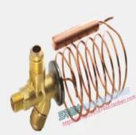
29 | 传感器 | 防腐型热电偶耐酸碱t100温度传感器酸碱池电镀厂专用防腐探头 | 根 | 5 |  |  | 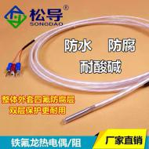
30 | 组合阀 | 泰康全封闭机组阀门制冷厨房冰箱冷库小型机组压缩机截止阀 | 个 | 4 |  |  | 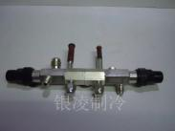
31 | 梅花管，号码管 | 1.5平方白色（100米卷） | 卷 | 5 |  |  | 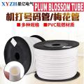
32 | 3M手套 | 灰色L码 | 副 | 10 |  |  | 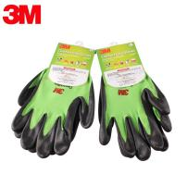
33 | 世达抗静电劳保手套 | L码 | 副 | 5 |  |  | 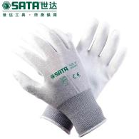
34 | 起帆多股单芯电线（红色） | 1mm | 卷 | 60 |  |  | 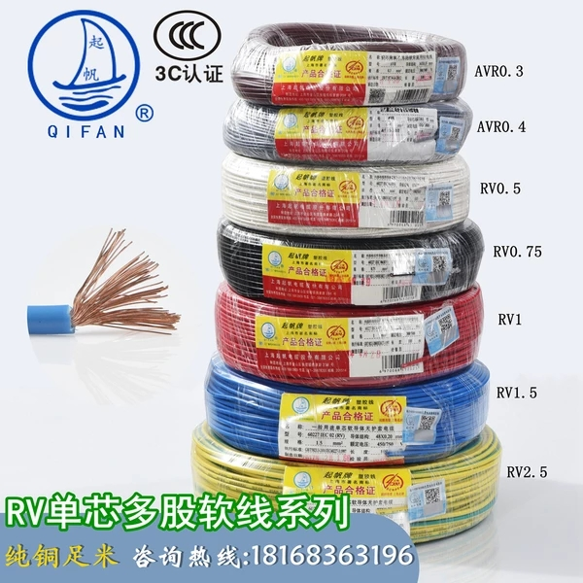
35 | 起帆多股单芯电线（黄色） | 0.5mm | 卷 | 20
36 | 易乐奇工具包 | 黄色 | 个 | 2 |  |  | 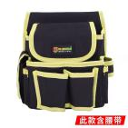
37 | 固腾货架 | 150*60*200*4 | 个 | 1 |  |  | 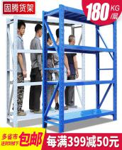
38 | 日本福冈卷尺 | 3m*13mm | 把 | 4 |  |  | 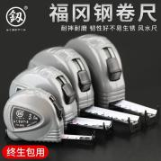
39 | 捷瑞减压阀 | 152IN-125 25*1.6 | 个 | 1 |  |  | 
40 | 鸿森干燥过滤器 | Dfs-052 1/4螺口 | 个 | 2 |  |  | 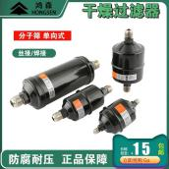
41 | GP/超霸 | 9V | 粒 | 10 |  |  | 
42 | 世达多功能维修安装水电工手提式拉杆腰包 | 95188大容量拉杆式工具包 | 个 | 1 |  |  | 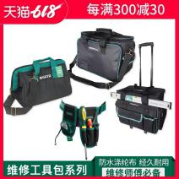
43 | 鸿森低压压力表（油表） | 低压1.8MPa | 个 | 4 |  |  | 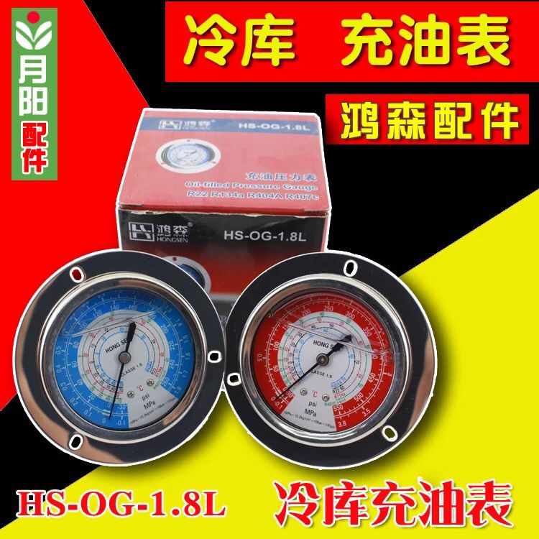
44 | 鸿森低压压力表（油表） | 高压3.8MPa | 个 | 4
45 | 世达扳手 | 8寸 | 把 | 2 |  |  | 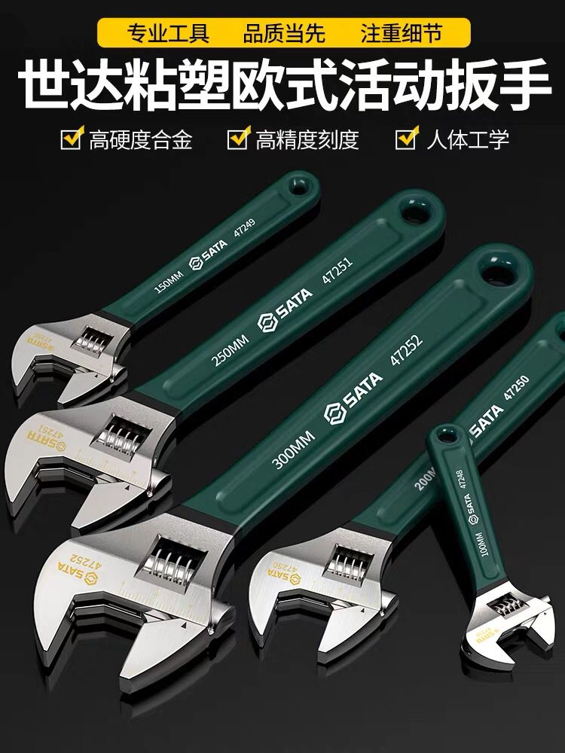
46 | 世达扳手 | 10寸 | 把 | 2
47 | 双安电工帆布鞋 | 黑色42码 | 双 | 2 |  |  | 
48 | 自攻螺丝 | 黑色M3.5*20 | 斤 | 2 |  |  | 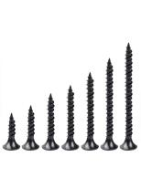
49 | 空调黄铜纳子 | 1/4英制 | 个 | 50 |  |  | 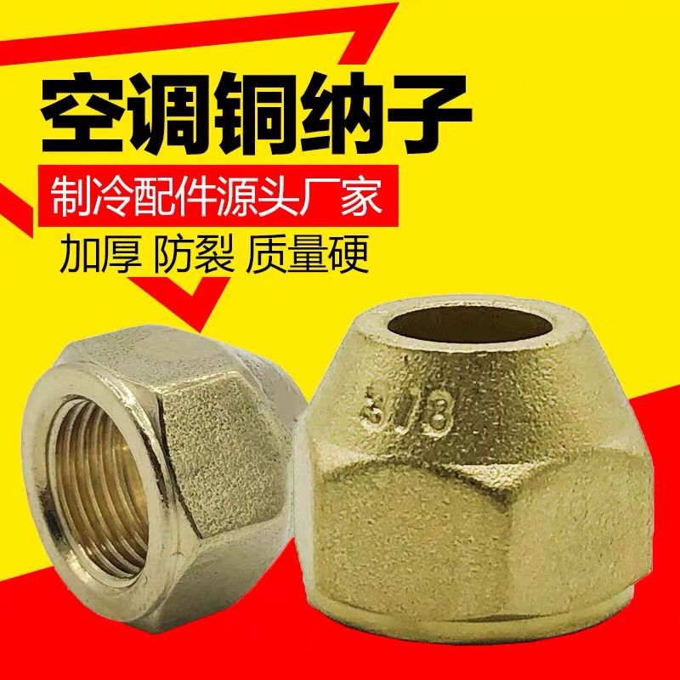
50 | 空调黄铜纳子 | 3/8英制 | 个 | 50
51 | 飞跃扩口器 | VFT-808-MIS（带割刀） | 套 | 2 |  |  | 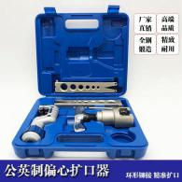
52 | 世达十字起 | 双头螺批#1&5mm×100mm66203 | 把 | 2 |  |  | 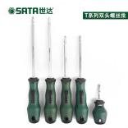
53 | 小米螺丝刀 | 8合1棘轮螺丝刀 | 把 | 1 |  |  | 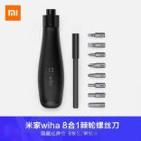
54 | 牛仔工作服 | 175/88A | 套 | 2 |  |  | 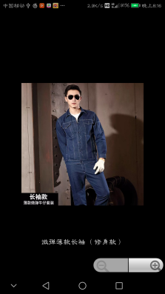
55 | 世达剥线钳 | 91108（6.5英寸） | 把 | 2 |  |  | 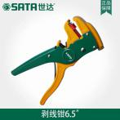
56 | 鸿森空调加氟管 | 1.5米一套三根 | 套 | 3 |  |  | 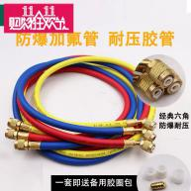
57 | 赛恩瑞德线号机 | T800单机操作 | 套 | 1 |  |  | 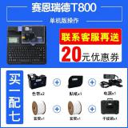
58 | 强力焊锡丝 | 1.00mm(500g一卷） | 卷 | 5 |  |  | 
59 | 鸿森空调截止阀 | 9.52mm直管 | 个 | 4 |  | 80 | 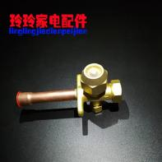
项目控制价 |  | 41000元。
报价要求 |  | 1.报价应包括完成本项目的全部费用 (含设备、工具、安装、调试、检测、对需求方的使用培训及一切必须的各种辅助材料等)，各供应商应该有足够的专业知识判定完成本项目所需的一切可能费用，并据此报价（开票价），采购方不再支付任何其它费用。  2.报价不得超过控制价，否则为无效报价。
综合报价（开票价） |  | 人民币（大写） 元整（¥ 元）。

报价单位 | （盖章）
法人代表 | （签字）
联系人 | （签字）
联系电话
报价日期 | 2019年 月 日

